***MACROPROCESO GESTIÓN CREDITICIA***

*Este proceso tiene como finalidad otorgar créditos a los docentes en Zonas off-line afiliados a la Derrama Magisterial.*

*El proceso tiene tres grandes subprocesos y son*

1. *Gestión Comercial*
2. *Otorgamiento de Crédito*
3. *Desembolso de Créditos*

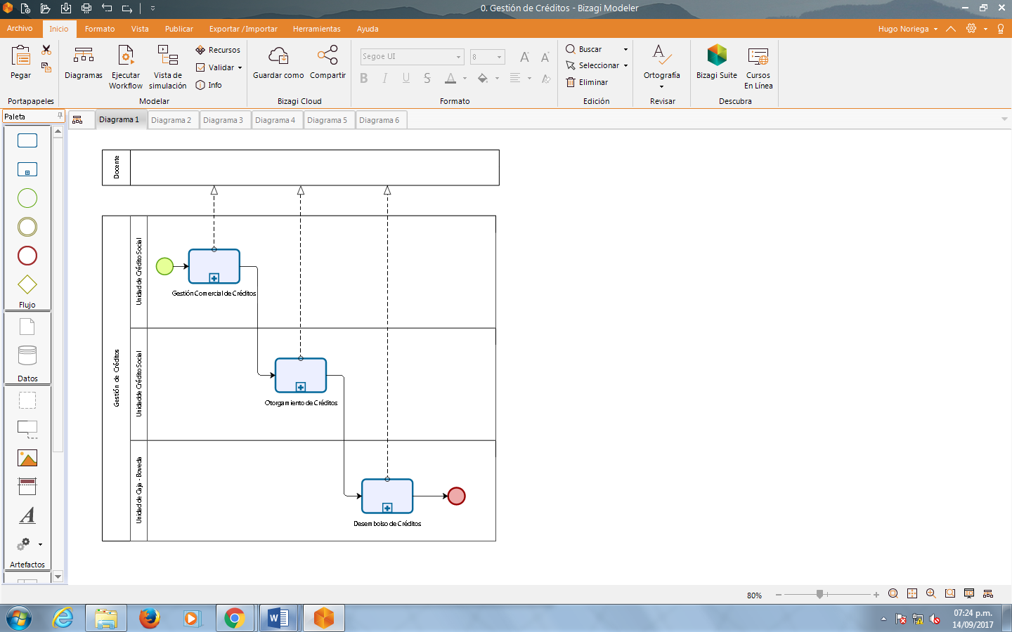

***Subproceso: Gestión Comercial***

*El objetivo de este proceso es captar asociados para otorgarles créditos.*

*Actividades:*

* *Supervisor de Créditos Ingresa los parámetros de región a visitar*
* *Sistemas procesa el requerimiento y entrega los resultados con Ofertas de crédito*
* *Créditos genera las hojas de visitas*
* *Contactar con el Asociado vía telefónica*
* *Programar visita al docente*
* *Generar hoja de Ruta*
* *Visitar al Docente*
* *Generar Solicitud de Crédito*

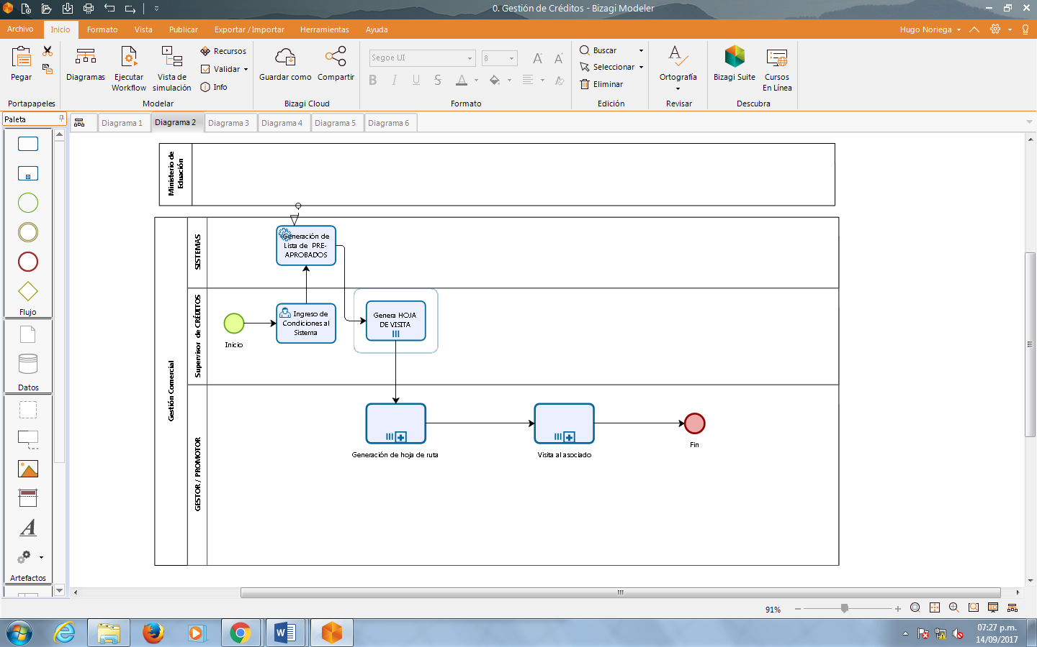

***Subproceso: Otorgamiento de Créditos***

*El objetivo es hacer el contrato del crédito.*

*Actividades:*

* Recibir Solicitud de Crédito
* Validar la Solicitud
* Validar situación Crediticia del Docente
* Validar su capacidad de Pago
* El Sectorista de créditos, Verifica toda la información
* Aprueba o Desaprueba el Crédito.
* Si se aprueba el crédito, se genera el contrato y el cronograma
* Termina el proceso

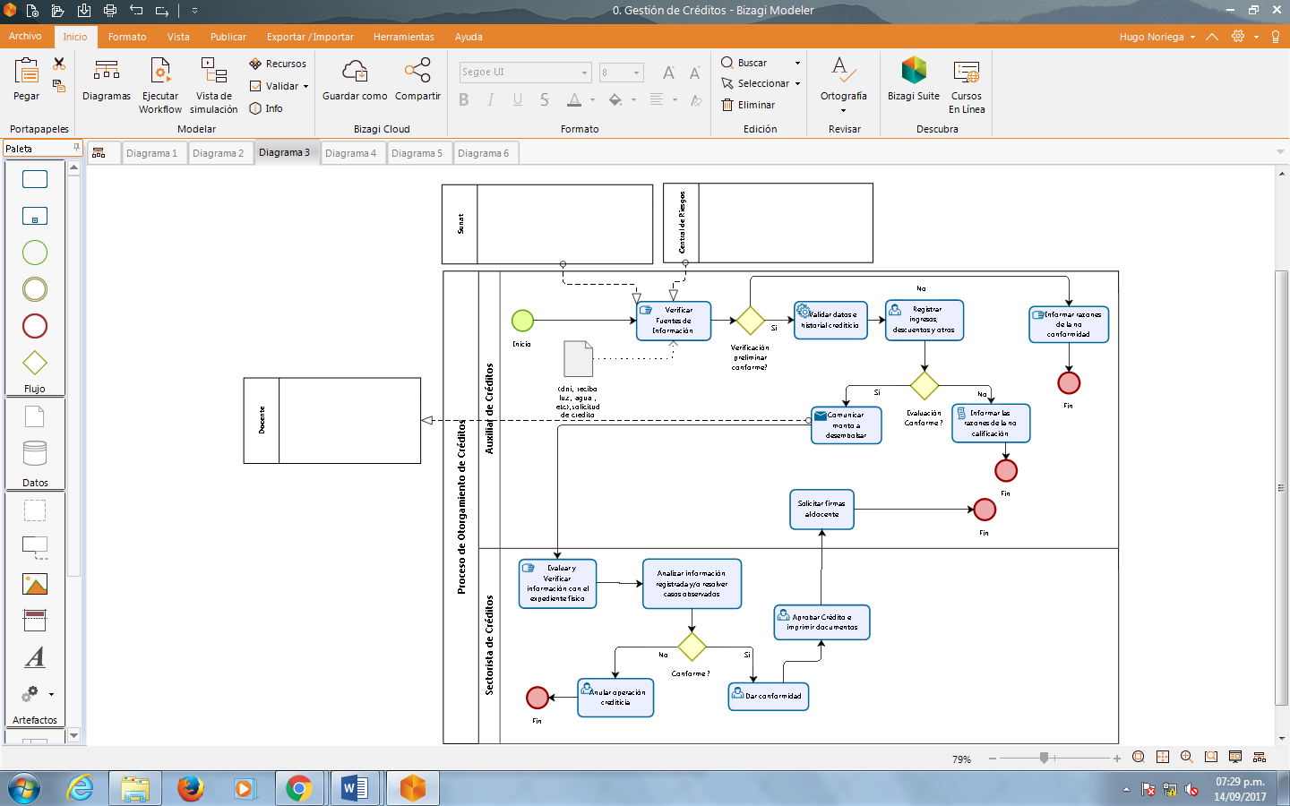

***Subproceso: Desembolso del Créditos***

*El objetivo es entregar al docente el dinero del crédito otorgado*

*Actividades:*

* *Se recepcionan todos los créditos otorgados*
* *El supervisor de caja cada dos horas genera Oficio para desembolso*
* *El desembolso es por deposito en cuenta*
* *Se verifica el código interbancario del docente*
* *Se genera la transferencia a las cuenta del docente*
* *Se envía Correo de Conformidad y el cronograma de pago*
* *Termina Proceso*

